光伏项目工作周报

- 本周概况：
本周主要工作内容是屋面夹具安装及混凝土配重块制作及屋面导轨分散。
- 本周完成情况及进度情况【2017年11月20日-11月26日】
序号 | 工作内容 | 备注 | 责任人
1 | 屋面夹具、导轨安装完成50% | 到货不及时仅一部分 | 京禾
2 | 混凝土配重块吊装定位完成35% |  | 京禾
3 | 箱变、预制舱基础施工 |  | 京禾
三、本周遗留问题及解决方案：
序 号 | 内 容 | 原 因 | 解 决 方 案 | 负 责 人
1 | 施工临时通道未及时安装 | 各种因素 |  | 京禾
2
四、下周工作计划【2017年11月27日-12月03日】
序号 | 工作任务 | 计划完成时间 | 责任人 | 备注
1 | 夹具、导轨进场安装
2 | 箱变及预制舱基础施工

五、存在的困难及需要协调的问题
序 号 | 内 容 | 责 任 人
1 | 无 | 无
六、工作图片：

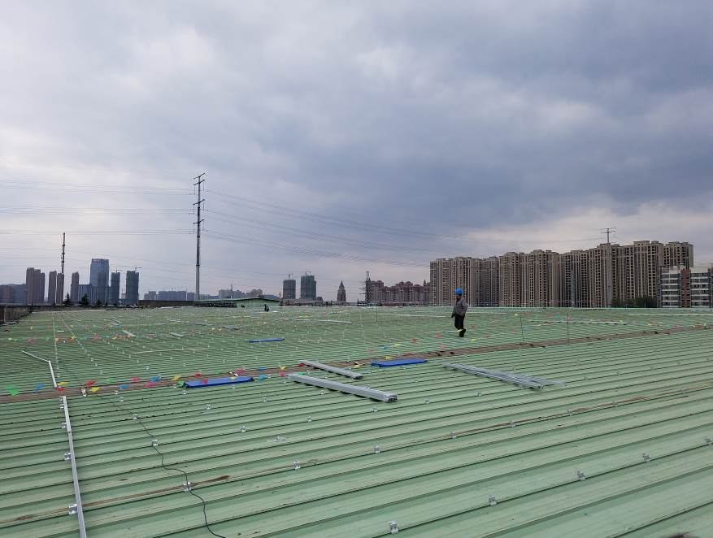

导轨分散
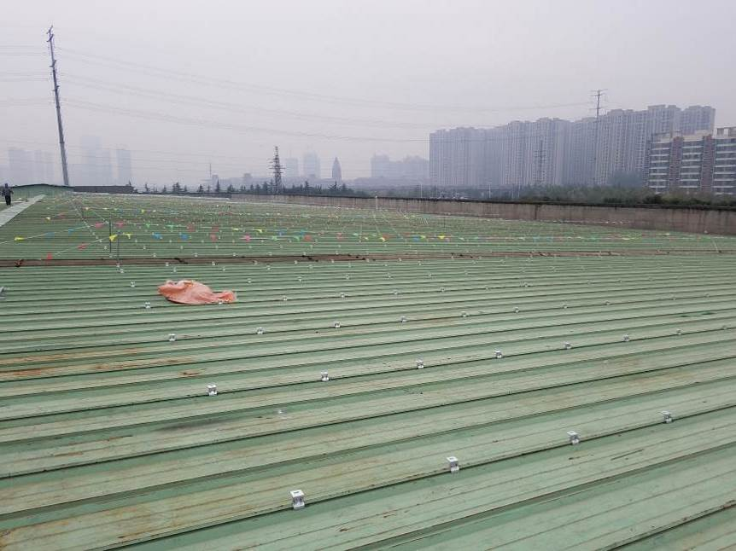
屋面夹具安装
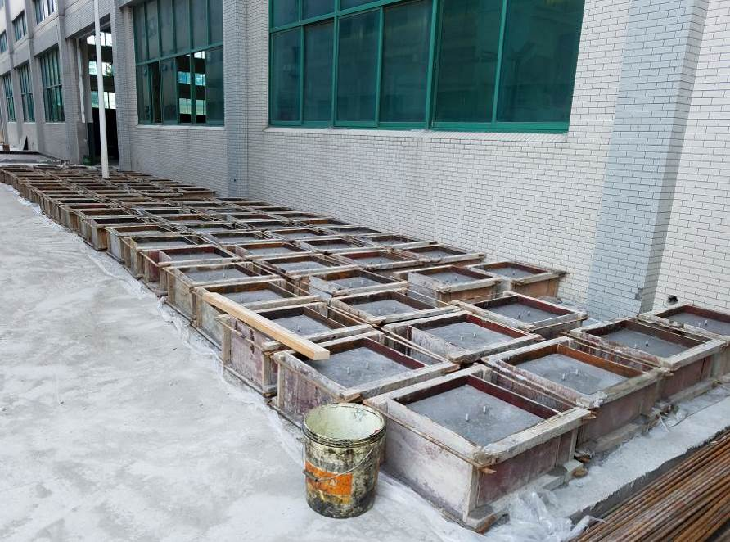
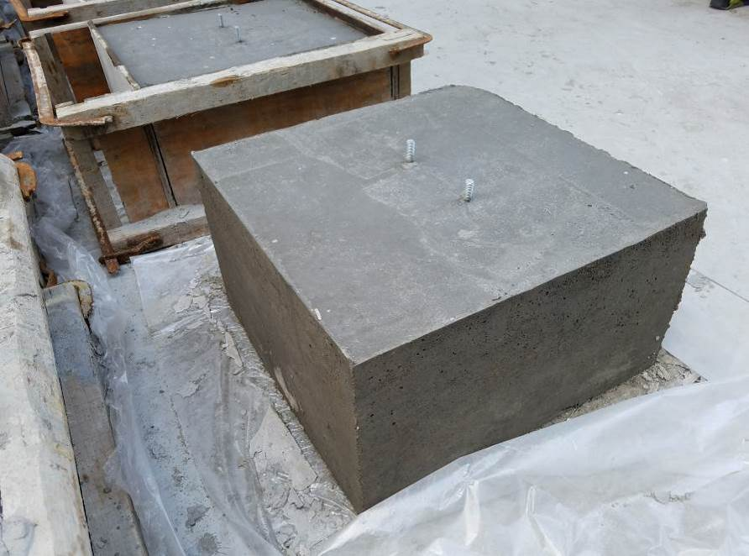
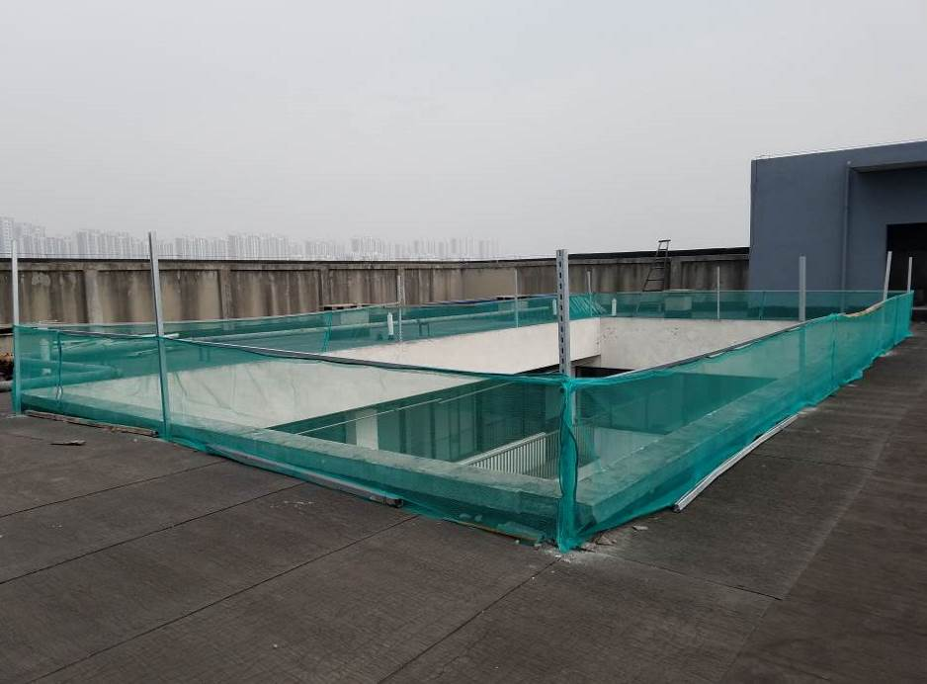
混凝土屋面临边防护及配重块制作

